1. Junginys, pavaizduotas tokia formule:
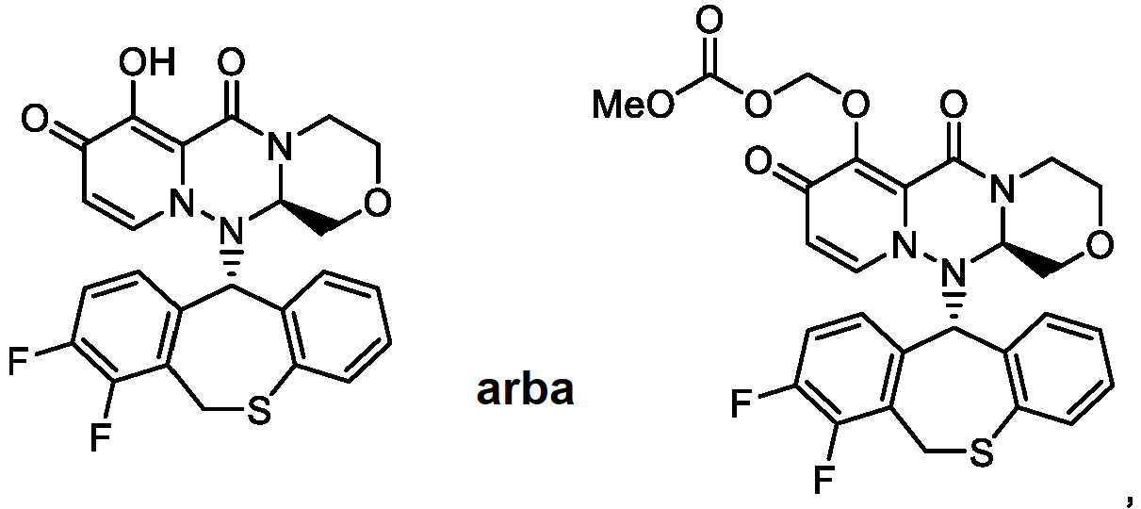
arba farmaciniu požiūriu priimtina jo druska,
skirtas naudoti gripo virusinės infekcijos gydymui arba profilaktikai.

2. Junginys, skirtas panaudoti pagal 1 punktą, kur junginys yra pavaizduotas formule:

3. Junginys, skirtas panaudoti pagal 1 punktą, kur junginys yra pavaizduotas formule:

4. Junginys arba farmaciniu požiūriu priimtina jo druska, skirti panaudoti pagal 1 punktą, kur panaudojimas gripo viruso infekcijos gydymui arba prevencijai yra taikomas žmogui.

5. Junginys, skirtas panaudoti pagal 2 arba 3 punktą, kur panaudojimas gripo viruso infekcijos gydymui arba prevencijai yra taikomas žmogui.

